Luftschadstoffe

Da liegt was in der Luft!
- Gib die reguläre Zusammensetzung von 1000 cm³ Luft an. Recherchiere gegebenenfalls in Lexika oder im Internet.
 | 780 cm³ | 210 cm³ | < 10 cm³
Kohlenstoffdioxid (CO₂) |  |  | 
Methan (CH₄) |  |  | 
Stickstoff (N₂) |  |  | 
Sauerstoff (O₂) |  |  | 
Hauptbestandteil der Luft sind somit die Gase __________________ und __________________.
Alle anderen Gase sind in verhältnismäßig kleinen Mengen in der Atmosphäre vorhanden (wobei sie dennoch starke Auswirkungen wie z. B. den Treibhauseffekt hervorrufen). Wir bezeichnen diese Gase aufgrund ihrer geringen Konzentrationen als _________________________.
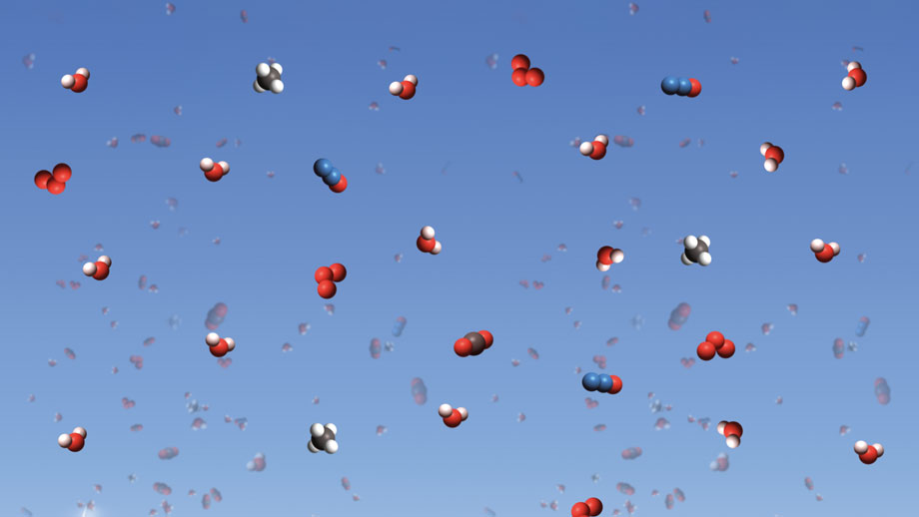
 Was sind Luftschadstoffe?
Sicherlich hast Du schon oft von „Luftschadstoffen“ gehört. Doch wann genau bezeichnet man ein Gas eigentlich als Luftschadstoff? Hierauf gibt es zwei richtige Antworten. Zum einen sind alle vom Menschen geschaffenen, das heißt von Natur aus nicht in der Luft existierende Gase Luftschadstoffe. Dazu zählen z. B. das Isoliergas Schwefelhexafluorid oder die früher häufig als Treibgase in Sprayflaschen verwendeten Fluorchlorkohlenwasserstoffe. Zum anderen zählt man aber auch viele von Natur aus in der Luft vorkommende Gase zu den Luftschadstoffen. Das ist immer dann der Fall, wenn deren Konzentrationen in der Atmosphäre durch menschlich verursachte Emissionen höher sind, als es allein von Natur aus der Fall wäre.
- Lies dir den obigen Infotext durch und ergänze die Lücken sinnvoll.
Jedes Gas kann ein Luftschadstoff sein, wenn Kategorie (a) oder (b) zutrifft:
- _____________________ Luftkomponente in _______________________ Konzentration. | - _____________________ Luftkomponente.
- Ordne die folgenden Gase der jeweils richtigen Kategorie zu:
 | (a) | (b) | kein Luftschadstoff
Schwefeldioxid (SO₂) |  |  | 
Methan (CH₄) |  |  | 
Stickstoff (N₂) |  |  | 
Stickstoffdioxid (NO₂) |  |  | 
FCKW |  |  | 
Kohlenstoffdioxid (CO₂) |  |  | 
Sauerstoff (O₂) |  |  | 
Schwefelhexafluorid (SF₆) |  |  | 
Lachgas (N₂O) |  |  | 
Wasserdampf (H₂O) |  |  | 

